BAB III
HASIL DAN PEMBAHASAN
3. 1 Sejarah Perusahaan
PT Dana Tabungan dan Asuransi Pegawai Negeri (Persero) atau disingkat PT TASPEN (PERSERO) telah menjadi bagian yang tidak terpisahkan dari perjalanan panjang sejarah abdi negara di Indonesia atas peran yang diberikan oleh Pemerintah Republik Indonesia dalam menjalankan Program Asuransi Sosial pegawai Negeri Sipil (PNS) dan Tabungan Hari Tua (THT) sejak 54 tahun silam dengan tujuan untuk meningkatkan kesejahteraan Pegawai Negeri pada saat memasuki usia pensiun.
Pada tanggal 17 April 1963, Pemerintah mendirikan Perusahaan Negara Dana Tabungan dan Asuransi Pegawai Negeri (PN TASPEN) melalui Peraturan Pemerintah Nomor 15 Tahun 1963. Kemudian pada tanggal 18 November 1970 PN TASPEN bertransformasi menjadi Perusahaan Umum. Peningkatan status dari Perusahaan Umum menjadi Perseroan disahkan dengan Akta Notaris Imas Fatimah Nomor 4 pada tanggal 4 Januari 1981 dengan nama PT TASPEN (PERSERO) yang menyelenggarakan Program Tabungan Hari Tua dan Program Pensiun.
Atas Peraturan Pemerintah Nomor 70 Tahun 2015 tentang Jaminan Kecelakaan Kerja dan Jaminan Kematian bagi Pegawai Aparatur Sipil Neagra, PT TASPEN (PERSERO) dipercaya untuk mengelola Program Asuransi Sosial tambahan yaitu Program Jaminan Kecelakaan Kerja (JKK) dan Jaminan Kematian (JKM) terhitung mulai 01 Juli 2015.
PT TASPEN (PERSERO) Kantor Cabang Bogor didirikan pada tahun 1991 dibangun diatas lahan seluas 2.647 M2 dengan bangunan 3 lantai seluas 2.100 M2, dan diresmikan tanggal 24 Desember 1992 oleh menteri muda keuangan Republik Indonesia Bapak Nasrudin Sumintapura.

3.1.1 Gambaran Umum Perusahaan
PT Dana Tabungan dan Asuransi Pegawai Negeri Sipil atau PT TASPEN (PERSERO) adalah Badan Usaha Milik Negara (BUMN) yang berdiri tanggal 17 April 1963. Kantor Pusat dari PT TASPEN (PERSERO) sendiri berada di jalan Letjend Soeprapto, Cempaka Putih, Jakarta. PT TASPEN (PERSERO) memiliki 57 Kantor Cabang tersebar di seluruh wilayah Indonesia. Salah satu cabang dari PT TASPEN (PERSERO) yang sekaligus sebagai objek penulisan makalah ini adalah PT TASPEN (PERSERO) Cabang Bogor.
Sumber dana PT TASPEN (PERSERO) terdiri dari hasil iuran nasabah, terdiri dari iuran Program Pensiun, Tabungan Hari Tua, Jaminan Kecelakaan Kerja, dan Jaminan Kematian dan pendapatan lain. Dana tersebut dikembangkan melalui Investasi dan pendapatan lain. Investasi terdiri dari Tabungan, Deposito Berjangka, Sertifikat Deposito, Sertifikat Bank Indonesia, Surat Berharga Pemerintah, Saham, Reksa Dana, Obligasi, Sukuk dan REPO. Kemudian Pendapatan lain terdiri dari imbalan biaya pengelolaan, keuntungan penjualan aset tetap, hasil denda, jasa giro, dan sewa ruangan.

3.1.2 Visi Dan Misi PT.TASPEN (PERSERO)
- Visi
Menjadi pengelola Dana Pensiun Tabungan Hari Tua (THT) serta jaminan sosial lainnya yang terpercaya.
- Terpercaya
PT Taspen (Persero) menjadi pilihan peserta dan stakeholder lainnya dengan kinerja yang bersih dan sehat.
- Bersih
PT Taspen (Persero) beroperasi dengan menerapkan tata kelola perusahaan yang baik.
- Sehat
Adanya peningkatan kinerja yang berkesinambungan pada bidang keuangan maupun non-keuangan.
- Misi
Mewujudkan manfaat dan pelayanan yang semakin baik bagi peserta dan stakeholder lainnya secara profesional dan akuntabel, berlandaskan integritas dan etika yang tinggi.

3.1.3 Nilai – Nilai Utama PT TASPEN (PERSERO)
- Integritas
Satunya perkataan dengan perbuatan dan senantiasa konsisten dalam memegang amanah dan tanggung jawab.
- Jujur (tidak berbohong)
- Konsisten dengan apa yang diucapkan dan apa yang dijalankan.
- Disiplin dan taat dengan semua ketentuan dan peraturan Taspen.
- Dedikasi kepada tugas dan kewajiban serta loyal kepada Taspen sebagai perusahaan pengelola Dana Pensiun dan Tabungan Hari Tua (THT).
- Profesional
Senantiasa bekerja dengan menggunakan kompetensi terbaik yang dimiliki untuk memberikan hasil dan manfaat yang semakin meningkat bagi perusahaan.
- Mengatakan yang salah itu salah dan yang benar itu benar.
- Mengerjakan dan mengelola pekerjaannya serta melayani peserta Taspen dengan tepat.
- Menyelesaikan setiap masalah dengan memberikan solusi yang tepat berdasarkan kompetensinya.
- Mampu melaksanakan komunikasi lisan maupun tertulis secara baik dan benar.
- Inovatif
Kreatif dalam menciptakan dan menerapkan ide-ide baru untuk mendukung kemajuan perusahaan.
- Setiap pekerjaan dapat ditelusuri prosesnya beerdasarkan sistem dan prosedur kerja.
- Dapat dipercaya.
- Bertanggung jawab dan tidak melemparkan kesalahannya kepada orang lain.
- Tuntas dalam melaksanakan semua pekerjaan dan tugasnya secara baik dan benar.
- Kompetitif
Mempunyai daya saing yang tinggi dengan memiliki keunggulan karakter dan kompetensi guna memberikan hasil yang maksimal bagi perusahaan.
- Menjunjung standar etika yang tinggi dalam berinteraksi antar sesama rekan kerja maupun dalam memberikan kepada peserta.
- Ramah dan rendah hati.
- Menjaga rahasia dan citra perusahaan.
- Menghargai dan menghormati sesama rekan kerja maupun peserta.
- Tumbuh
Berkembang selaras dengan tuntutan perubahan baik eksternal maupun internal.
- Menumbuhkan kembangnya perusahaan sesuai dengan visi dan misi Taspen.
- Mengembangkan diri dan mampu mengikuti tuntutan perubahan yang menjadi baik karena tuntutan lingkungan internal dan eksternal.
- Berpikir positif dan konstruktif serta bertindak produktif tanpa keinginan untuk berbuat yang kontra produktif.
- Senantiasa meningkatkan kesejahteraan dan pelayanan kepada peserta.

3.1.4 Program Pelayanan PT TASPEN (PERSERO)
PT Taspen (Persero) menjalankan seluruh aktivitas perusahaan dalam memberikan layanan bagi Aparatur Sipil Negara dan pejabat negara serta Stakeholder lainnya dalam mengelola program sebagai berikut :

- Dana Pensiun
Program pensiun merupakan jaminan hari tua berupa pemberian uang setiap bulan kepada Pegawai Negeri Sipil yang telah memenuhi kriteria.
Penerima Pensiun :
- Pegawai Negeri Sipil (PNS)
- Hakim
- Pejabat Negara.
- Penerima Tunjangan Veteran dan Dana Kehormatan
- Penerima Tunjangan Perintis Kemerdekaan Republik Indonesia (RI)
- Penerima Pensiun eks PNS Departemen Perhubungan pada PT Kereta Api Indonesia (Persero)
- Anggota ABRI yang pensiun sebelum April 1989.
- PNS Eks Perusahaan Jawatan Pegadaian Departemen Keuangan.

Kewajiban peserta Pensiun:
- Membayar Iuran Wajib Peserta (IWP) sebesar 4,75% dari penghasilannya setiap bulan selama masa aktif sebagai PNS/ Pejabat Negara).
- Memberikan keterangan mengenai data diri dan keluarga.
- Menyampaikan perubahan data penghasilan dan perubahan data diri dan keluarga.

- Tabungan Hari Tua (THT)
Tabungan Hari Tua (THT) merupakan program asuransi terdiri dari asuransi dwiguna yang dikaitkan dengan usia pensiun ditambah dengan Asuransi Kematian (ASKEM).
Peserta program THT terdiri dari:
- Pegawai Negeri Sipil (PNS) kecuali PNS Kementrian Pertahanan
- Hakim
- Pejabat Negara

Kewajiban peserta THT :
- Membayar Iuran Wajib Peserta (IWP/Premi) sebesar 3,25% dari penghasilan setiap bulan selama masa aktif.
- Memberikan keterangan mengenai data diri dan keluarganya.
- Menyampaikan perubahan data penghasilan dan/atau perubahan data diri keluarga.

- Jaminan Kecelakaan Kerja (JKK)
Jaminan Kecelakaan Kerja (JKK) adalah perlindungan atas resiko kecelakaan kerja atau penyakit akibat kerja berupa perawatan, santunan, dan tunjangan cacat.
Peserta Program Jaminan Kecelakaan Kerja (JKK):
- Calon Pegawai Negeri Sipil
- Pegawai Negeri Sipil (PNS)
- Pejabat Negara
- Pegawai Pemerintah dengan Perjanjian Kerja ( PPPK )
- DPRD
Iuran:
- Iuran program Jaminan Kecelakaan Kerja sebesar 0,24 % x gaji peserta perbulan ditanggung oleh pemberi kerja.

- Jaminan Kematian (JKM)
Jaminan Kematian (JKM) adalah perlindungan atas resiko kematian bukan akibat kecelakaan kerja berupa santunan kematian.
Peserta Program Jaminan Kecelakaan Kerja (JKK):
- Calon Pegawai Negeri Sipil
- Pegawai Negeri Sipil (PNS)
- Pejabat Negara
- Pegawai Pemerintah dengan Perjanjian Kerja ( PPPK )
- DPRD

Iuran :
- Iuran program Jaminan Kematian sebesar 0,30% x gaji peserta perbulan ditanggung oleh pemberi kerja.

3.1.5 Motto Pelayanan PT TASPEN (PERSERO)
Motto pelayanan PT Taspen (Persero) merupakan pedoman yang menggambarkan motivasi, semangat dan tujuan Taspen. Berikut ini merupakan motto Taspen dalam memberikan pelayanan kepada peserta PT Taspen (Persero).
- Tepat Orang
Pembayaran klim kepada peserta dilakukan kepada peserta yang memiliki identitas tunggal meliputi NIP, nama, tanggal lahir, jenis kelamin, status, instansi dan domisili, sesuai dengan dokumen kepesertaan yang sah.
- Tepat Waktu
Penyampaian informasi, dokumen, dan pembayaran manfaat kepada peserta dilaksanakan dalam kurun waktu yang telah ditetapkan.
- Tepat jumlah
Besarnya pembayaran manfaat kepada peserta berdasarkan perhitungan komponen dan koefisien yang telah ditetapkan tanpa adanya pembebanan biaya dan potongan dalam bentuk apapun.
- Tepat Tempat
Pembayaran manfaat kepada peserta dilakukan ditempat-tempat pengambilan klim sesuai permintaan peserta yang tercantum dalam dokumen permohonan pembayaran klim.
- Tepat Administrasi
Tata kelola dokumen kepesertaan dan pembayaran klim dilakukan berdasarkan prinsip-prinsip mudah, cepat, akurat dan dapat dipertanggungjawabkan.

3.1.6 Makna Logo PT TASPEN (PERSERO)

1

2

4
3

Sumber : PT TASPEN (PERSERO)

Gambar 3.1
Logo PT TASPEN (PERSERO)

- Bentuk bunga dengan lima helai daun bunga
Menggambarkan perkembangan lima jiwa dari suatu keluarga. Keluarga ini diartikan sebagai keluarga Pegawai Negeri, Perusahaan Negara, dan lain-lain yang dilindungi Taspen.
- Lingkaran putih yang makin mengembang pada bunga
Diartikan sebagai perkembangan yang maju dan pesat dan merupakan suatu arah tujuan Taspen yang terus berkembang.
- Lingkaran Hitam
Sebagai perlindungan terhadap keluarga, dan juga diartikan sebagai suatu persatuan wawasan nusantara.
- Warna biru
Menggambarkan ketentraman, damai, dan tenang.

- Makna seluruhnya
Taspen memberikan Asuransi dan perlindungan kepada keluarga Pegawai Negeri dan lain-lain, untuk perkembangan dan kemajuan keluarga di wawasan Nusantara.

3.1.7 Mitra Bayar PT TASPEN (PERSERO)
PT TASPEN (PERSERO) menjalin hubungan dengan mitra usaha dalam rangka memperluas jangkauan pelayanan yang bertujuan untuk mempermudah, mempercepat dan memberikan pelayanan yang melebihi harapan kepada peserta atau penerima pensiun. Taspen telah melakukan perjanjian kerjasama dengan mitra bayar diseluruh Indonesia. Berikut ini mitra bayar di wilayah kerja PT TASPEN (PERSERO) cabang Bogor diantaranya :
- PT BRI
- PT BTN
- Bank BNI
- PT Pos Indonesia
- PT Bank Mandiri
- PT Bank BJB
- Bank BRI Syariah
- PT Bank Syariah Mandiri
- PT Bank Bukopin
- PT Bank Bumi Artha
- BPR DP Taspen

3.2 Struktur Organisasi Dan Uraian Tugas
Setiap perusahaan wajib mempunyai struktur organisasi agar kegiatan yang dilakukan dapat terorganisir dengan baik. Setiap jabatan mempunyai tugasnya masing-masing agar semua yang direncanakan dan diinginkan oleh perusahaan tersebut dapat terlaksana dengan baik.

STRUKTUR ORGANISASI PT TASPEN (PERSERO)
CABANG BOGOR

KEPALA KANTOR CABANG

KEPALA BIDANG UMUM DAN SDM

KEPALA BIDANG KEUANGAN

KEPALA BIDANG LAYANAN DAN MANFAAT

KEPALA SEKSI KAS DAN VERIFIKASI SPJ

KEPALA SEKSI KEPESERTAAN

KEPALA SEKSI UMUM

KEPALA SEKSI SDM

KEPALA SEKSI LAYANAN & MANFAAT

KEPALA SEKSI ADM. KEUANGAN

Sumber : PT Taspen (Persero) Cabang Bogor
Gambar 3.2
Struktur Organisasi PT Taspen (Persero)

Berikut ini adalah uraian tugas struktur organisasi yang tercantum pada struktur:
- Kepala Kantor Cabang
Bertanggung jawab kepada : Direksi
Membawahi : a. Kepala Bidang Pelayanan
b. Kepala Bidang Personalia dan Umum
c. Kepala Bidang Keuangan
d. Fungsi Pengendali
Tugas dari Kepala Kantor Cabang adalah melakukan perencanaan, pengendalian, dan pengelolaan kegiatan kantor cabang, serta peningkatan citra perusahaan di mata masyarakat. Laporan audit internal di lingkungan unit kerjanya serta pembinaan dan peningkatan mutu karyawan di lingkungan unit kerjanya.
- Kepala Bidang Layanan dan Manfaat
Bertanggung jawab kepada : Kepala Kantor Cabang
Membawahi : a. Kepala Seksi Layanan dan Manfaat
b. Kepala Seksi Kepesertaan
Tugas kepala bidang pelayanan adalah perencanaan, koordinasi dan pengelolaan pelaksanaan kegiatan pelayanan serta pengelolaan data kepesertaan sesuai dengan prosedur yang ditetapkan. Sosialisasi dan koordinasi dengan lembaga pemerintah dan organisasi kemasyarakatan untuk meningkatkan kualitas pelayanan melebihi harapan peserta, peningkatan kualitas pelayanan dikantor cabang serta tindak lanjut terhadap keluhan pelayanan yang diterima dengan tindakan koreksi dan pencegahan guna memperbaiki mutu pelayanan.
- Kepala Seksi Kepesertaan
Bertanggung jawab kepada : Kepala Bidang Layanan dan Manfaat
Membawahi : Pelaksana
Tugas Kepala Seksi kepesertaan adalah pengadministrasi dan pemelihara data peserta program Taspen. Penyajian data peserta program asuransi dan program pensiun di kantor cabang akurat dan up to date, koordinasi pengiriman atau penerimaan data dari kantor pusat, antar kantor cabang dari instansi terkait serta pemeliharaan manajemen arsip, kooordinasi dan penyelenggaraan kegiatan alih media dokumen.
- Kepala Seksi Layanan dan Manfaat
Bertanggung jawab kepada : Kepala Bidang Layanan dan Manfaat
Membawahi : Pelaksana
Tugas kepala seksi layanan dan manfaat adalah sebagai pengesah pembayaran klaim pensiun dan asuransi serta manfaat program Taspen lainnya.
- Kepala Bidang Keuangan
Bertanggung jawab kepada : Kepala Kantor Cabang
Membawahi : a. Kepala Seksi Administrasi Keuangan
b. Kepala Seksi Kas dan Verifikasi SPJ
Tugas Kepala Bidang Keuangan adalah perencanaan dan pengendalian anggaran di kantor cabang , penagihan iuran PNSP/D dan kolektibilitas iuran atau premi kantor cabang utama atau kantor cabang, penyelenggaraan kegiatan pembendaharaan kantor cabang dan verifikasi SPJ, pengelolaan keterlanjuran pembayaran dan penagihan saldo uang pensiun, dan penyusunan laporan bagian unit kerja.
- Kepala Seksi Kas dan Verifikasi SPJ
Bertanggung jawab kepada : Kepala Bidang keuangan
Membawahi : Pelaksana
Tugas Kepala Seksi Kas Verifikasi SPJ adalah perencanaan dan pengendalian penerimaan serta pengeluaran kas kantor cabang, penerimaan dan pembayaran atas perintah Kepala Bidang Keuangan, penyimpanan uang dan surat-surat berharga , rekonsiliasi bank dan monitoring penerimaan premi, dan menyusun RKA, POA dan evaluasi SOP sub bagian unit kerja.
- Kepala Seksi Administrasi Keuangan
Bertanggung jawab kepada : Kepala Bidang keuangan
Membawahi : Pelaksana
Tugas Kepala Seksi Administrasi Keuangan adalah penagihan premi kantor cabang, sebagai langkah pre-audit transaksi keuangan di kantor cabang dan penyusun RKAP , mengkoordinasi pembayaran hak-hak karyawan di kantor cabang (gaji, tunjangan, pengganti biaya, dll) dan penyusunan daftar gaji dan kompesasi lainnya serta pajak penghasilan.
- Kepala Bidang Umum dan SDM
Bertanggung jawab kepada : Kepala Kantor Cabang
Membawahi : a. Kepala seksi Umum
b. Kepala Seksi SDM
Tugas Kepala Bidang Umum dan SDM adalah mengelola kegiatan pengadaan barang dan jasa serta pendistribusian ke unit kerja di lingkungan Kantor Cabang sesuai kebutuhan unit kerja, mengkoordinasi dan evaluasi pengelolaan kegiatan, kessekretariatan, kehumasan, keamanan, kearsipan, pendidikan dan latihan serta non kedinasan lainnya.
- Kepala Seksi Umum dan SDM
Bertanggung jawab kepada : Kepala Bidang Umum
Membawahi : Pelaksana
Tugas Kepala Seksi Umum dan SDM adalah menyelenggarakan kegiatan kesekretariatan, kehumasan, dan kearsipan di kantor cabang, mengkoordinasi pemeliharaan, perawatan, dan perbaikan atas aset perusahaan termasuk pengamanan atas semua dokumen milik perusahaan dikantor cabang, mengendalikan pengadaan, penyimpanan, inventarisasi, distribusi peralatan kantor dan computer di kantor cabang, mengelola kegiatan operasional dan administrasi Program Keahlian dan Bina Lingkungan (PKBL), menyelenggarakan tertib adminstrasi aktiva, melaksanakan kegiatan pengamanan karyawan dan aset perusahaan di kantor cabang.
- Kepala Seksi SDM
Bertanggung jawab kepada : Kepala Bidang Umum
Membawahi : Pelaksana
Tugas Kepala Seksi SDM adalah penyelenggaraan kegiatan administrasi SDM kantor cabang serta penetapan pemberian fasilitas bagi karyawan dan keluarganya.

3.3 Sumber Daya Manusia
Sumber daya manusia merupakan aset perusahaan yang penting terutama bagi perusahaan untuk meningkatkan kinerja perusahaan. Oleh karenanya PT Taspen (Persero) Bogor secara berkesinambungan mengembangkan dan mendukung sepenuhnya atas peningkatan kualitas sumber daya manusia yang ada, yaitu dengan membangun sistem pengelolaan kebijakan sumber daya manusia dengan menerapkan suatu sistem standar yang digunakan untuk menjadikan pegawai yang berintegritas, berkualitas, dan profesionalisme dibidangnya baik dalam sikap, pengetahuan dan keahlian. Dengan pengembangan pegawai yang bersifat komprehensif dan terintegritas diharapkan dapat meningkatkan kinerja perusahaan.
Secara garis besar kualitas sumber daya manusia PT Taspen (Persero) Bogor sudah cukup baik. Adapun beberapa kriteria pendukung dalam peningkatan kualitas sumber daya manusia, yaitu sebagai berikut :
- Berintegritas
Dalam melaksanakan tugasnya bersikap jujur, ikhlas, konsisten, dan tidak pernah menyalahgunakan wewenangnya.
- Berkualitas
Memiliki wawasan, kemampuan, keterampilan, dan keahlian yang sesuai.
- Profesionalisme
Sikap profesionalisme antar karyawan dengan karyawan lainnya dalam melakukan pekerjaan sangat menunjang kelangsungan dari suatu perusahaan. Para karyawan PT Taspen (Persero) selalu berusaha menigkatkan sikap profesionalisme sumber daya manusia. Setiap karyawan senantiasa dapat mengembangkan tingkat pengetahuan dan keterampilan sesuai dengan tuntutan tugasnya.
Untuk melaksanakan tugas dan fungsi pada keseluruhan organisasi, PT Taspen (Persero) bogor didukung sebanyak 33 orang pegawai.

Tabel 3.1
Sumber Daya Manusia PT Taspen (Persero) Cabang Bogor
No. | Tingkat Pendidikan | Jumlah pegawai
1 | MAGISTER | 3
2 | SARJANA | 10
3 | DIPLOMA | 4
4 | SLTA | 16
 | Jumlah keseluruhan pegawai | 33
Sumber : PT Taspen (Persero) Cabang Bogor

Dari segi pendidikan , sebagian pegawai PT Taspen (Persero) Bogor sudah berpendidikan tinggi. Hal ini merupakan kondisi yang positif, karena dengan semakin tingginya tingkat pendidikan, pegawai diharapkan akan berpengaruh positif terhadap kinerjanya. Dan lebih jauhnya dapat memberikan dampak positif terhadap kinerja perusahaan.

  - Uraian Singkat Magang
Penulis melaksanakan Praktik Kerja Lapangan atau magang di PT Taspen (Persero) Cabang Bogor selama 2 bulan, yang dimulai dari tanggal 04 Februari 2019 sampai dengan 29 Maret 2019. Penulis ditempatkan dibagian Administrasi Keuangan selama 2 minggu dan dibagian Kas dan Verifikasi SPJ selama 6 minggu. Pada saat melaksanakan kegiatan magang di PT Taspen (Persero) Cabang Bogor penulis tidak menemukan kesulitan, karena pihak perusahaan atau pegawai pada PT Taspen (Persero) Cabang Bogor sangat membimbing, mengarahkan dan memberikan pengetahuan mengenai Program Dana Pensiun kepada penulis.

Uraian Praktek Kerja Lapangan atau magang penulis di PT Taspen (Persero) Cabang Bogor secara keseluruhan antara lain sebagai berikut :
- Menyortir Berkas
Menyortir beberapa berkas pensiun, dan Tabungan Hari Tua. Serta menyortir pertanggal bayar yang tertera pada voucher. Kemudian penyusun memisahkan yang akan dibayar hari ini dan yang akan dibayar pada tanggal-tanggal selanjutnya penyusun simpan pada filling cabinet.
- Melakukan Pemostingan
Pemostingan ini dilakukan agar daftar nasabah yang melakukan pengajuan pensiun bisa terinput pada laporan harian.
- Memilah berkas
Memilah voucher pensiun rangkap 1 (satu) untuk diserahkan ke bagian dosir.
- Mencetak laporan harian
Mencetak laporan harian kemudian melakukan pengecekan berkas satu persatu.
- Mendistribusikan berkas
Setelah melakukan pengecekan, berkas didistribusikan kebagian dosir untuk di input.
- Menginput data diri nasabah yang tercatat dalam karip kedalam daftar pengeposan.
- Membuat surat pemberitahuan
Surat tersebut digunakan sebagai surat pengantar kepada mitra PT Taspen (Persero) Cabang Bogor untuk mengirimkan karip nasabah.
- Membuat cek
Cek terdiri dari cek Pensiun, Jaminan Kecelakaan Kerja, Jaminan Kematian serta mengisi slip penyetoran BRI.
- Mengecap
Mengecap seluruh karip nasabah serta voucher harian yang diposting.
- Mencetak SPT pajak
- Scan data
Scan beberapa berkas pekerjaan pegawai Taspen.

  - Hasil Pembahasan Identifikasi Masalah
    - Prosedur Pembayaran Dana Pensiun Pegawai Negeri Sipil
Prosedur pemberian pensiun adalah langkah-langkah yang harus dilakukan oleh nasabah Taspen untuk mengambil uang pensiunnya. Dalam hal ini terdapat 2 (dua) cara pengambilan uang pensiun dalam Taspen, yaitu secara tunai (datang ke PT Taspen (Persero) dan transfer via bank (bank-bank yang bekerja sama dengan PT Taspen). Dalam pemberian pensiun secara tunai dan transfer via bank ada syarat-syarat yang harus dipenuhi terlebih dahulu. Persyaratan bagi pengajuan pembayaran pensiun pun berbeda-beda sesuai dengan jenis pensiun yang akan diajukan, diantaranya :

- Pensiun Pertama Sendiri
  - Mengisi Formulir Permintaan Pembayaran (Terlampir pada hal.52)
  - Tembusan & fotocopy SK Pensiun berpasfoto (Asli diperlihatkan). (Terlampir pada hal.55)
  - Lembar ke-1 & 2 SKPP yang diterbitkan KPPN/PEMDA.
  - Pasfoto pemohon dan istri/suami sebanyak 2 lembar ukuran 3 x 4cm.
  - Fotocopy buku rekening tabungan.
  - Fotocopy KTP yang masih berlaku.
  - Fotocopy kartu NPWP.
  - Khusus Pensiun Veteran :
- Fotocopy piagam gelar kehormatan.
- Surat keterangan tidak mampu dari kepala desa.

- Pensiun Pertama Janda/ Duda :
  - Mengisi Formulir Permintaan Pembayaran
  - Tembusan dan fotocopy SK pensiun berpasfoto (asli diperlihatkan ) bagi PNS yang meninggal Aktif. Bagi PNS yang meninggal setelah pensiun cukup melampirkan SK pensiun Almarhum.
  - Lembar ke-1 dan 2 SKPP yang diterbitkan KPPN /PEMDA (khusus PNS meninggal Aktif)
  - SPTB yang telah diisi dan ditandatangani dan disahkan Kepala desa.
  - Fotocopy buku rekening tabungan
  - Pasfoto pemohon ukuran 3 x 4 cm sebanyak 2 lembar.
  - Surat keterangan masih kuliah bagi anak usia 21-25 tahun
  - Fotocopy KTP yang masih berlaku
  - Khusus pensiun veteran:
- Fotocopy piagam gelar kehormatan.
- Surat keterangan tidak mampu dari kepala desa

- Pensiun Pertama Yatim / Piatu :
  - Mengisi Formulir Permintaan Pembayaran
  - Tembusan dan fotocopy SK pensiun berpasfoto (asli diperlihatkan ) bagi PNS yang meninggal Aktif. Bagi PNS yang meninggal setelah pensiun cukup melampirkan SK pensiun Almarhum.
  - Lembar ke-1 dan 2 SKPP yang diterbitkan KPPN /PEMDA (khusus PNS meninggal Aktif)
  - SPTB yang telah diisi dan ditandatangani dan disahkan Kepala desa.
  - Fotocopy buku rekening tabungan
  - Pasfoto pemohon ukuran 3 x 4 cm sebanyak 2 lembar.
  - Surat keterangan masih kuliah bagi anak usia 21-25 tahun
  - Fotocopy KTP yang masih berlaku
  - Surat perwalian yang dikeluarkan Kepala Desa bagi pemohon wali anak (wali tercantum dalam SK Pensiun) atau surat perwalian dari Pengadilan Negeri Agama jika pemohon belum berusia 18 tahun.
  - Surat keterangan belum bekerja dan belum pernah menikah dari Kepala Desa

  - Khusus pensiun veteran:
- Fotocopy piagam gelar kehormatan.
- Surat keterangan tidak mampu dari kepala desa

- Persyaratan Pensiun Lanjutan/Pindahan
  - Mengisi Formulir Permintaan Pembayaran
  - Tembusan dan fotocopy SK pensiun berpasfoto (asli diperlihatkan)
  - SPTB yang telah ditandatangani dan disahkan Kepala Desa.
  - Fotocopy KTP yang masih berlaku
  - SKPP dari KC TASPEN asal
  - Fotocopy buku rekening tabungan
  - Pasfoto pemohon ukuran 3 x 4 cm sebanyak 2 lembar

- Surat Permohonan Pembayaran Pensiun 3 Bulan (SP3B) :
  - Mengisi Formulir Permintaan Pembayaran
  - Tembusan dan fotocopy SK pensiun berpasfoto (asli diperlihatkan)
  - SPTB yang telah ditandatangani dan disahkan Kepala Desa.
  - Fotocopy KTP yang masih berlaku
  - Pasfoto pemohon ukuran 3 x 4 cm sebanyak 2 lembar

- Persyaratan Uang Duka Wafat (UDW)
  - Mengisi Formulir Permintaan Pembayaran
  - Fotocopy Surat kematian yang disahkan Kepala Desa/Lurah
  - Fotocopy surat nikah yang telah disahkan KUA/Catatan Sipil (pemohon suami/istri)
  - Fotocopy SK Pensiun
  - Fotocopy KTP yang masih berlaku
  - Fotocopy Kartu Keluarga pemohon
  - KARIP asli
  - Pasfoto pemohon ukuran 3 x 4 cm sebanyak 2 lembar
  - Fotocopy buku rekening tabungan

Setelah peserta melengkapi dokumen-dokumen tersebut, maka peserta pensiun dapat melanjutkan proses pengajuan pembayaran pensiunnya. Peserta hanya cukup mengunjungi bagian Customer Service untuk pengajuan. Penjabarannya sebagai berikut :

- Sistem pembayaran secara tunai

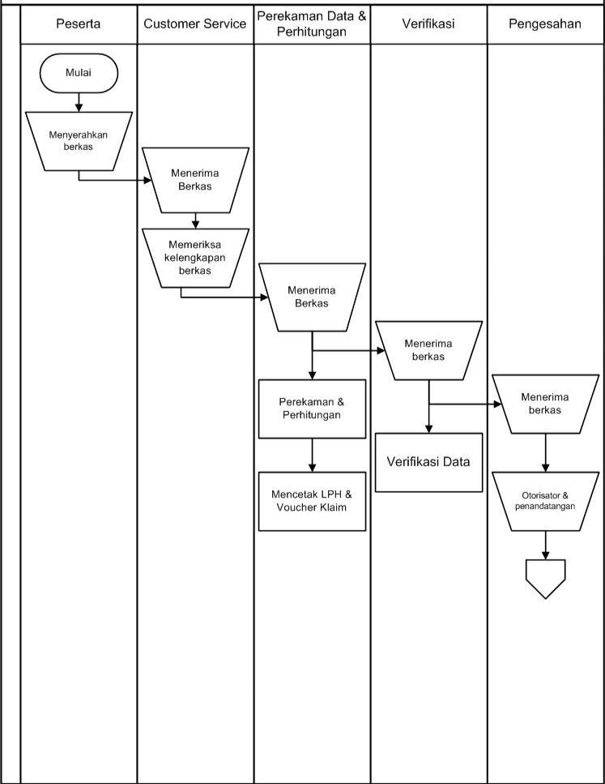

Gambar 3.3
Flowchart Sistem Pembayaran Pensiun Secara Tunai bagian 1
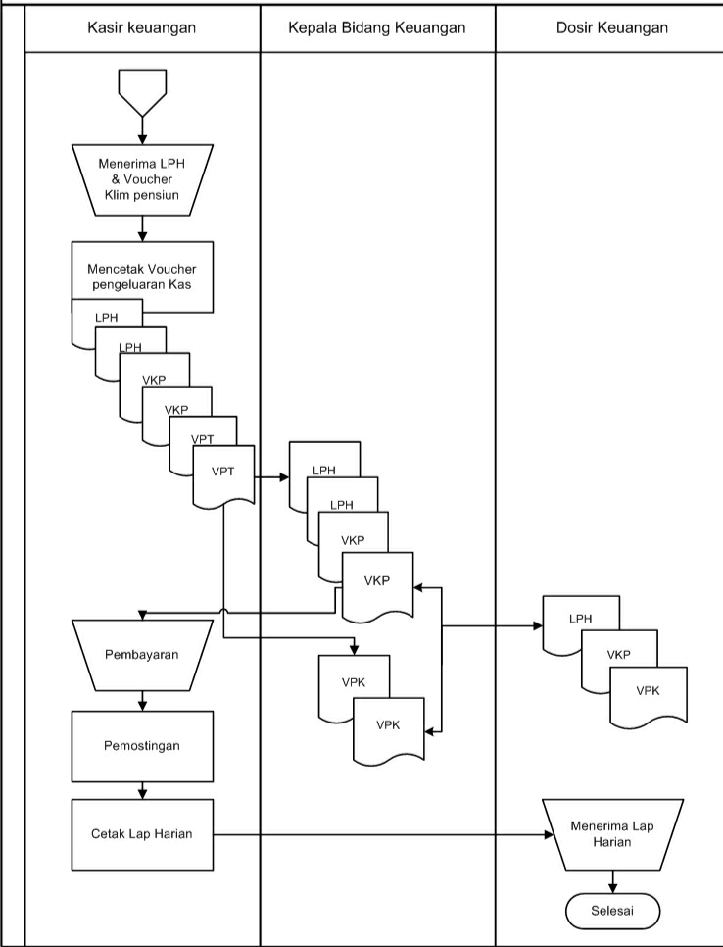

Gambar 3.3
Flowchart Sistem Pembayaran Pensiun Secara Tunai bagian 2

Penjelasan :
- Peserta yang sudah mengisi Formulir Permintaan Pembayaran (Terlampir pada hal.55 ) dan melengkapi persyaratan kemudian menyerahkannya kepada Customer Service.
- Customer Service memeriksa dan meneliti kelengkapan berkas peserta.
- Selanjutnya melakukan perekaman data dan perhitungan, serta mencetak lembar LPH (Laporan Perhitungan Hak) (Terlampir pada hal.57) dan Voucher Klim Pensiun (Terlampir pada hal.58). Kemudian dilakukannya verifikasi data.
- Di sahkan atau pembubuhan tanda tangan oleh kepala bidang pelayanan.
- Kemudian berkas diserahkan ke bagian kasir keuangan. Kasir keuangan mencetak voucher pengeluaran kas. Kemudian menyerahkan LPH, Voucher Klim Pensiun serta voucher pengeluaran kas (Terlampir pada hal.59) ke kepala bidang keuangan untuk disahkan dan ditandatangani.
- Selanjutnya melakukan pembayaran dengan menyerahkan rangkap kedua dari LPH dan Voucher Klim Pensiun kepada peserta. dan rangkap kedua diserahkan kepada bagian dosir keuangan. Dan untuk voucher pengeluaran kas, rangkap kedua diserahkan pada dosir, dan rangkap kesatu disimpan oleh kasir keuangan.
- Kasir keuangan melakukan pemostingan agar bisa mencetak laporan harian (Terlampir pada hal.56).
- Hasil laporan harian tersebut diserahkan ke bagian dosir untuk disimpan.

- Sistem Pembayaran Pensiun Secara Transfer

Gambar 3.4
Flowchart Sistem Pembayaran Pensiun Secara Transfer Bagian 1
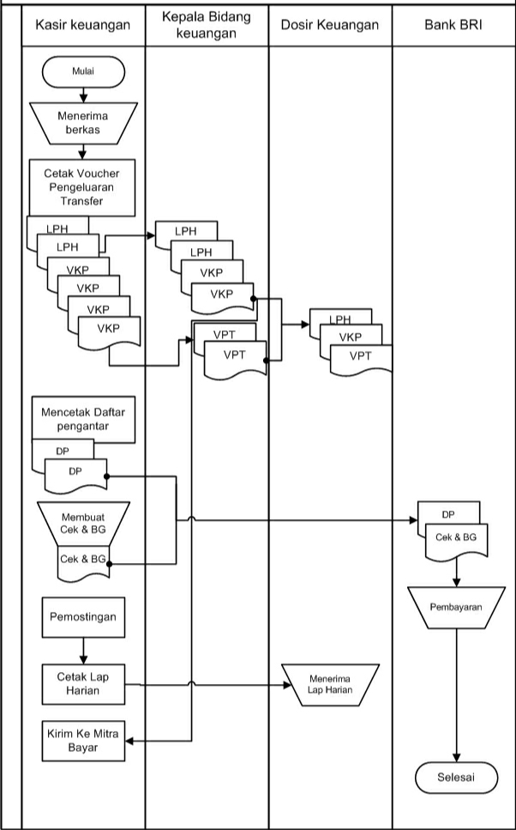
Gambar 3.4
Flowchart Sistem Pembayaran Pensiun Secara Transfer Bagian 2
Penjelasan :
- Peserta yang sudah mengisi Formulir Permintaan Pembayaran (Terlampir pada hal.55) dan melengkapi persyaratan kemudian menyerahkannya kepada Customer Service
- Customer Service memeriksa dan meneliti kelengkapan berkas peserta.
- Selanjutnya melakukan perekaman data dan perhitungan, serta mencetak lembar LPH (Laporan Perhitungan Hak) (Terlampir pada hal.57) dan Voucher Klim Pensiun (Terlampir pada hal.58). Kemudian dilakukannya verifikasi data.
- Di sahkan atau pembubuhan tanda tangan oleh kepala bidang pelayanan.
- Kemudian berkas diserahkan ke bagian kasir keuangan. Kasir keuangan mencetak voucher pengeluaran kas. Kemudian menyerahkan LPH, Voucher Klim Pensiun serta voucher pengeluaran transfer ke kepala bidang keuangan untuk disahkan dan ditandatangani.
- Rangkap kesatu dari LPH Voucher Klim Pensiun dan voucher pengeluaran transfer diserahkan pada bagian dosir keuangan.
- Kasir keuangan mencetak daftar pengantar serta membuat cek/ bilyet giro yang kemudian diserahkan pada bank BRI.
- Setelah bank BRI menerima daftar pengantar dan cek/bilyet giro, dilakukan pembayaran kepada peserta.
- Kasir keuangan melakukan pemostingan agar bisa mencetak laporan harian (Terlampir pada hal.56). Kemudian laporan harian tersebut diserahkan ke bagian dosir untuk disimpan.
- Kemudian yang terakhir kasir keuangan menyerahkan rangkap kedua dari LPH dan voucher pengeluaran transfer melalui mitra bayar taspen.

    - Prosedur pembayaran dana pensiun sudah sesuai prosedur
Prosedur pembayaran dana pensiun yang dilakukan PT Taspen (Persero) Cabang Bogor sudah sesuai dengan prosedur yang telah ditetapkan dalam mengatur pembayaran dana pensiun kepada peserta PT Taspen (Persero) Cabang Bogor. Dalam prosedur pembayaran dana pensiun , peserta pun telah memenuhi persyaratan dan prosedur yang telah ditentukan seperti mengisi Formulir Permintaan Pembayaran, membawa atau melampirkan identitas diri, dan dokumen lainnya yang diperlukan. Selanjutnya petugas yang akan menangani proses pembayaran dana pensiun tersebut.

    - Hambatan – hambatan yang terjadi dalam proses pembayan pensiun
Dalam proses pembayaran program pensiun terdapat berbagai macam hambatan-hambatan , diantaranya yaitu :
- Persyaratan untuk pengajuan pembayaran pensiun sudah ditetapkan sesuai jenis pensiun yang akan diajukan. Dalam proses pengecekan berkas, sering kali mendapati nasabah yang mengajukan berkas yang kurang lengkap.
Solusi:
Pengajuan pembayaran pensiun akan dikembalikan atau ditolak, karena untuk menghindari keterlambatan pembayaran atau bahkan tidak terlaksananya pembayaran.
- Dalam proses pembayaran program pensiun transaksi jaringan SAP (System Application Program) kerap kali terjadi gangguan yang bisa diakibatkan dari komputer yang tidak baik ataupun pengaruh cuaca yang bisa mengakibatkan data yang tidak terinput sehingga diperlukan pengulangan kerja penginputan data online nya.
Solusi:
Satu akun SAP pegawai hanya boleh dibuka pada satu komputer saja. Karena penulis sering mendapati akun SAP dibuka pada lebih dari satu komputer.
- Dalam pengiriman KARIP beserta rangkap kedua dari LPH dan Voucher Klim Pensiun seringkali tidak sampai kepada peserta.
Solusi:
Saat KARIP dikembalikan, langsung dikirimkan kembali dengan ditambahkan nomor telepon peserta yang dilihat dari identitas dalam SAP.

